ЗАДАНИЕ МДК 01.01 21/10-2024
Группа Ос 0322
Тема: Контроль конических поверхностей
1.Изучить §42-46, стр. 81-83 Учебник П.М. Денежный Токарное дело
2. Изучить рис.149-161, стр.78-83.
3. Выполнит практическое задание: определить по чертежу наличие конуса на детали Штуцер. Записать обозначение конуса, материал детали, массу, шероховатость.
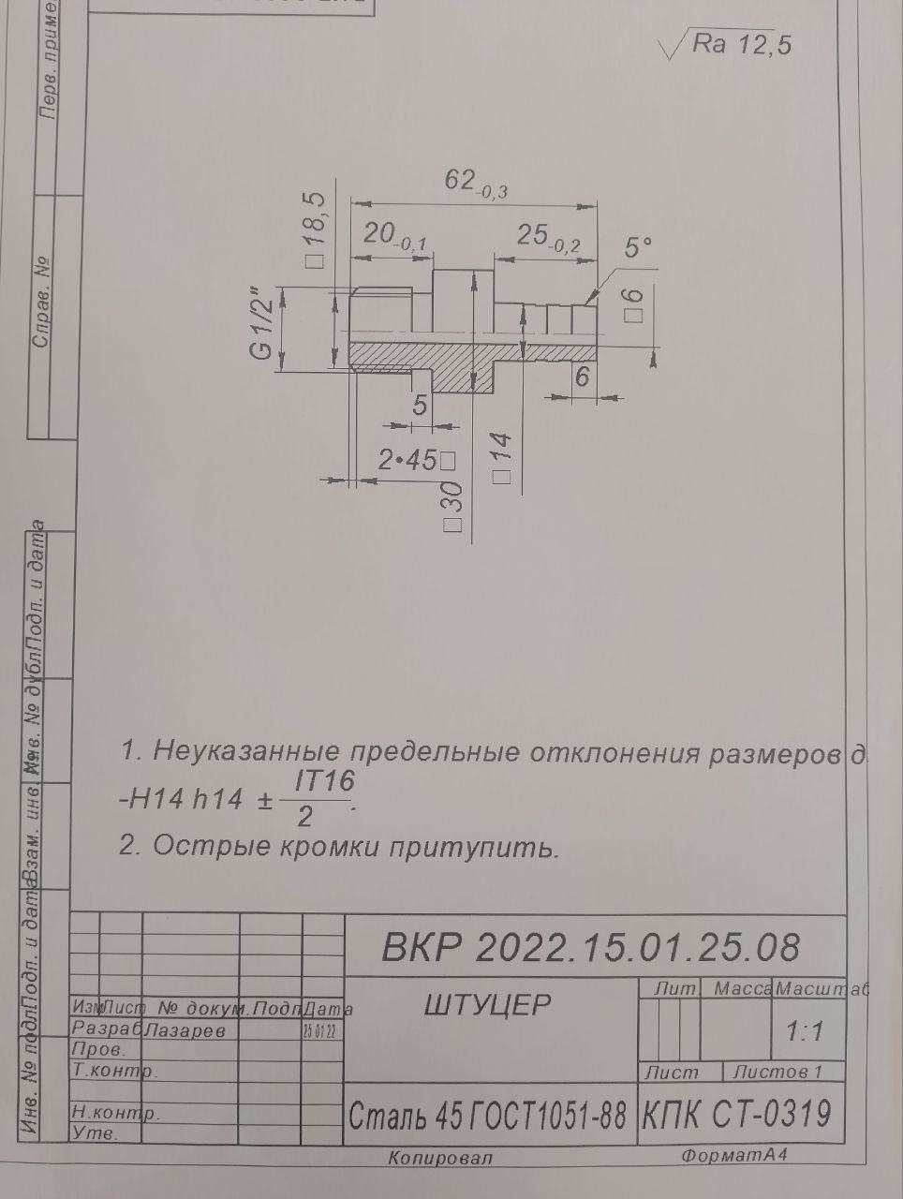
Задание выполнить в тетради, сфотографировать, прислать на почту olvas54@mail.ru

